**Altruísmo Solidário**

**Objetivo Geral**

Unir e cadastrar doadores a pessoas que necessitam de ajuda, por meio das ongs que já fazem trabalho voluntario, criando um aplicativo que possibilite a interação entre eles.

**Introdução**

As Ongs (**Organização Não Governamental) são** instituições privada sem fins lucrativos que tem como objetivo atuar em áreas onde não chega o poder público elas promovem suas atividades através do voluntariado e são encontradas em setores como as políticas públicas, defesa do meio ambiente, saúde, educação, etc.

A pobreza basicamente é quando um indivíduo necessita de coisas básicas para a sua sobrevivência como educação, alimentação e moradia, ela pode se manifestar com os seguintes problemas: Fatores naturais, problemas financeiros, problemas relacionados a saúde, dependência química, entre outros...

Um dos principais problemas relacionado a pobreza é a fome, a fome atinge mais da metade da população brasileira, onde 116 milhões de pessoas vivem com algum grau de insegurança alimentar e ao menos 19 milhões estão passando fome, situação agravada pela pandemia e pela crise econômica do país.

Para os doadores também terá benefícios porque o mundo dos negócios já descobriu que a responsabilidade social é um bom atrativo e uma forma de conseguir mais clientes e fidelizar os que já existem. Isso porque as ações sociais cresceram e a consciência cidadã se tornou mais presente na vida das pessoas, especialmente por conta das redes sociais. Além disto as leis de incentivo fiscal são uma forma de isenção fiscal criada pelo poder público. Assim, ao invés de pagar todos os impostos ao governo, as empresas que fazem doações para projetos sociais e culturais têm parte desses tributos deduzidos. Então por conta desses critérios citados acima nossa equipe de Desenvolvedores criará um aplicativo com objetivo de fazer essa união e integração entre eles.

**Justificativa**

Baseado em todos os dados e pesquisas apresentadas acima, decidimos criar um programa de incentivo à causas e eventos recorrentes devido à pobreza. Iremos criar um programa que tem como objetivo fazer o intermédio em pessoas/instituições, que estão dispostas a ajudar a sociedade, com pessoas que necessitam de ajuda.

Nosso projeto terá como principal foco comunidade carentes onde o índice de pobreza é maior que em outras regiões, nosso projeto visa não só ajudar com alimentação, mas também como outros problemas que ocorrem eventualmente na sociedade, um exemplo disso foram as tragédias causadas pelas fortes chuvas em vários estados do nosso país, onde pessoas com um menor poder aquisitivo muitas vezes sobrevivem em áreas de risco onde pode ocorrer diversas situações que precisam de muita atenção da sociedade.

**Proposta de Solução e Infraestrutura**

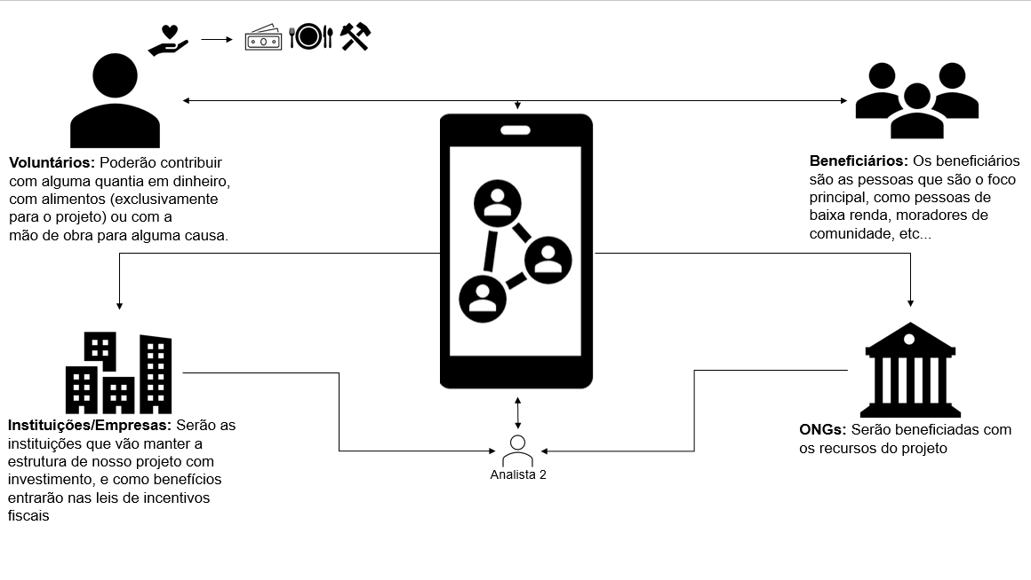

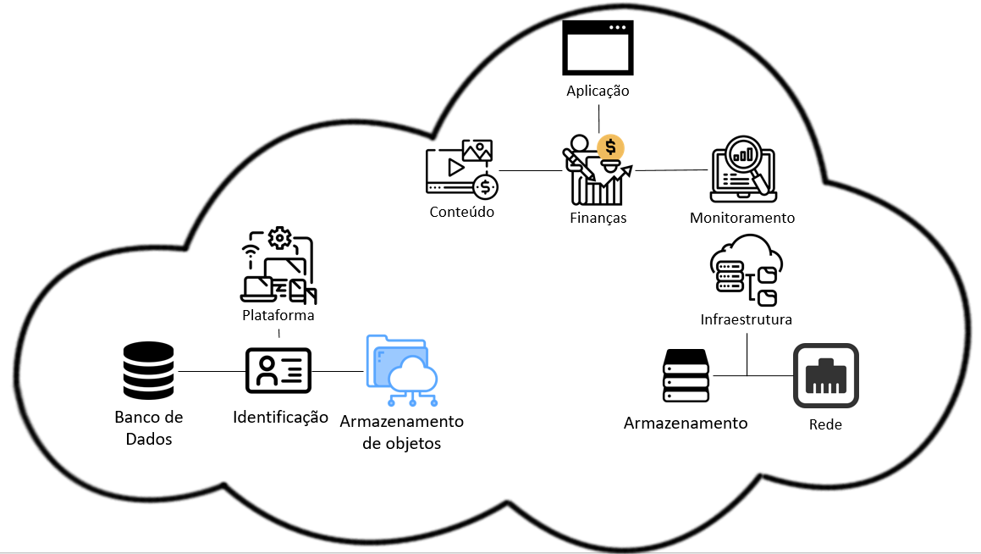

**Pesquisa quantitativa e qualitativa**

De acordo com pesquisa feita por nosso grupo 83,3% das pessoas sabem o que é uma organização não governamental, 75% já doaram ou doariam a uma ONG, 54,2% seriam voluntários em uma ONG, 66,7% acreditam que alguma família conhecida que se encontra em situação de vulnerabilidade social seria beneficiada por uma ONG em seu bairro e 100% responderam que é importante a existência de ONGS na sociedade.

Notamos o quão relevante e impactante é a presença de uma Organização Não Governamental na sociedade, onde muitos se encontram em situação de vulnerabilidade e não são alcançados pelo estado a ONG entra como uma ponte entre quem quer ajudar e quem quer ser ajudado.

**Mapa de empatia**

**LGPD – Impacto no nosso projeto**

A cargo de campanhas de captação de recursos, dados de doadores, convênios e outros aspectos, é comum que uma ONG tenha acesso a diversos dados, tanto de fontes de captação de recursos quanto das pessoas atendidas pela organização.

Entretanto, mesmo nesse cenário, a LGPD não possui especificidades voltadas para o terceiro setor.

Sendo assim, é importante:

* Entender o funcionamento da LGPD de forma geral;
* Prezar pela transparência do manuseio de dados;
* Manter os dados coletados atualizados;
* Cumprir com o que a Lei prevê dentro do contexto da sua organização.

**Requisitos**

|  |  |
| --- | --- |
| Nº | Detalhamento |
| REQ001 | Deverá ter a possibilidade de cadastrar doadores, ongs e voluntários. |
| REQ002 | Deverá ser disponibilizado aos usuários (doadores, ongs, voluntários) um canal onde poderão enviar solicitações de cadastramento e modificações de cadastro caso haja erro. |
| REQ003 | Permitirá ser possível, no momento da solicitação de cadastro uma interação com os analistas qualquer tipo de mudança no cadastro. |
| REQ004 | Possibilitará ao Doador cadastrar a doação de qualquer objeto, alimentos, brinquedos, roupas ou até mesmo a mão de obra sendo um voluntário do projeto. |
| REQ005 | Permitirá uma tela de login para um usuário já cadastrado (Doadores, beneficiários, voluntários ou Ongs). |
| REQ006 | Disponibilizará para os voluntários descrever sua disponibilidade de horário para as ações sociais. |
| REQ007 | Terá um analista para validar o cadastro de Ongs e intuições doadoras. |
| REQ008 | O sistema permitirá ter uma tela aos doadores todas as listas de doações que já foram feitas por ele. |
| REQ009 | O sistema disponibilizará pontos para os voluntários a cada serviço prestado, para ser trocado por produtos, serviços, descontos etc., disponibilizados por nossos parceiros |
| REQ010 | Em todos os momentos relacionados as doações deverão ser controladas pelo sistema.  -Abertura – Quem Doou  - Fechamento para quem foi doado. |
| REQ011 | O sistema permitirá a listagem de doadores com s informações básicas (nome, endereço). |
| REQ012 | O sistema deverá possibilitar a categorização das doações aos beneficiários e ongs, tratando na visão dos beneficiários as informações dando prioridade de atendimento a quem mais necessita. |
| REQ013 | Deverá ser possível as Ongs e beneficiários, o ajuste da necessidade de determinado item (cobertor, alimento específicos). |
| REQ014 | Após a confirmação do sistema as Ongs e beneficiários poderão visualizar um mapa onde constam os pontos de coleta das doações. |
| REQ015 | O sistema deverá terá uma tela agradecimento aos clientes ou voluntários que fazem doações fortalecendo as respectivas marcas no mercado. |
| REQ016 | O sistema deverá enviar e-mails de agradecimento aos clientes ou voluntários e-mail quando sua doação ou serviços forem confirmados. |
| REQ017 | O Sistema deverá ser intuitivo, de fácil utilização  Ser responsivo, funcionando em qualquer plataforma  Garantir a integridade das informações; de uma dada ocorrência poderá efetuar a alteração dela para solicitação, caso a ocorrência tenha sido aberta erroneamente. |

Analista para Ong's e Instituições

- Disponibilizar para o voluntário descrever sua disponibilidade de horário para alguma ação

- Enviar a solicitação da ação específica para o voluntário aceitar ou recusar

- Disponibilizar pontos para os voluntários a cada serviço prestado, para ser trocado por produtos, serviços, descontos e etc, disponibilizados por nossos parceiros

-